NHÓM TỪ SƠN
Bài 44: HỆ SINH THÁI
Môn học: KHTN 8 (Phần Sinh học)
I. Mục tiêu:
1. Kiến thức:
- Phát biểu được khái niệm hệ sinh thái. Lấy được ví dụ về các kiểu hệ sinh thái
- Nêu được khái niệm chuỗi, lưới thức ăn; sinh vật sản xuất, sinh vật tiêu thụ, sinh vật phân giải, tháp sinh thái. Lấy được ví dụ chuỗi thức ăn, lưới thức ăn trong quần xã.
- Trình bày được khái quát quá trình trao đổi chất và chuyển hóa năng lượng trong hệ sinh thái.
- Nắm được tầm quan trọng của việc bảo vệ một số hệ sinh thái điển hình tại Việt Nam.
- Thực hành: Điều tra thành phần quần xã sinh vật trong một hệ sinh thái.
2. Năng lực:
a. Năng lực chung:
- Tự chủ và tự học: Tìm kiếm thông tin, đọc sách giáo khoa, quan sát tranh ảnh để tìm hiểu về hệ sinh thái, sự trao đổi chất và chuyển hóa năng lượng trong hệ sinh thái, bảo vệ các hệ sinh thái.
- Giao tiếp và hợp tác: Thảo luận nhóm một cách có hiệu quả khi thực hiện các nhiệm vụ học tập
- Giải quyết vấn đề và sáng tạo: Thảo luận với các thành viên trong nhóm nhằm giải quyết các vấn đề trong bài học để hoàn thành nhiệm vụ học tập.
b. Năng lực khoa học tự nhiên :
Nhận thức khoa học tự nhiên:
- Phát biểu được khái niệm hệ sinh thái. Lấy được ví dụ về các kiểu hệ sinh thái
- Nêu được khái niệm chuỗi, lưới thức ăn; sinh vật sản xuất, sinh vật tiêu thụ, sinh vật phân giải, tháp sinh thái. Lấy được ví dụ chuỗi thức ăn, lưới thức ăn trong quần xã.
- Trình bày được khái quát quá trình trao đổi chất và chuyển hóa năng lượng trong hệ sinh thái.
- Nắm được tầm quan trọng của việc bảo vệ một số hệ sinh thái điển hình tại Việt Nam.
- Thực hành: Điều tra thành phần quần xã sinh vật trong một hệ sinh thái.
Tìm hiểu tự nhiên:
- Biết được vai trò của các hệ sinh thái trong tự nhiên.
- Đề xuất được một số biện pháp bảo để bảo vệ các hệ sinh thái trong tự nhiên
Vận dụng kiến thức, kỹ năng đã học: Vận dụng được hiểu biết về quần xã sinh vật vào thực tiễn sản suất Nông, lâm, ngư nghiệp.
3. Phẩm chất: Thông qua thực hiện bài học sẽ tạo điều kiện để học sinh:
- Chăm học, chịu khó tìm tòi tài liệu và thực hiện các nhiệm vụ học tập nhằm tìm hiểu về hệ sinh thái, sự trao đổi chất và chuyển hóa năng lượng trong hệ sinh thái, việc bảo vệ các hệ sinh thái.
- Có trách nhiệm trong hoạt động nhóm, chủ động nhận và thực hiện nhiệm vụ.
- Trung thực trong báo cáo, thảo luận hoạt động nhóm.
II. Thiết bị dạy học và học liệu
1. Chuẩn bị của giáo viên:
- Bài Soạn + GA powerpoint + Máy tính, tivi.
- Phiếu học tập số 1 và 2.
2. Chuẩn bị của học sinh:
- Vở ghi + SGK + Đồ dùng học tập + Đọc trước bài ở nhà.
III. Tiến trình dạy học
1. Hoạt động 1: Kiểm tra bài cũ, xác định vấn đề học tập khởi động, mở đầu( 5 phút)
a. Mục tiêu: Giúp học sinh xác định được vấn đề cần học tập, tạo tâm thế hứng thú, sẵn sàng tìm hiểu kiến thức mới.
b) Tổ chức thực hiện:

HOẠT ĐỘNG CỦA GV - HS | NỘI DUNG
Bước 1: Chuyển giao nhiệm vụ học tập  - GV cho HS quan sát hình ảnh một khu rừng, một bể cá:  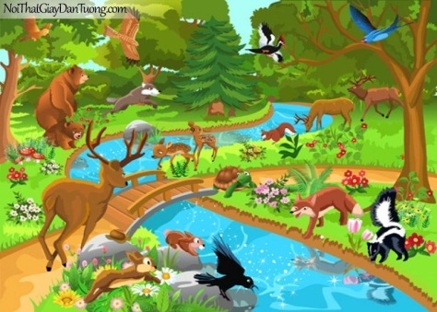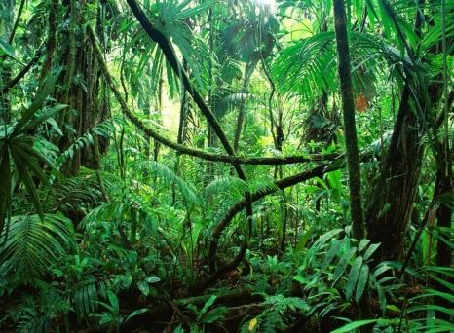  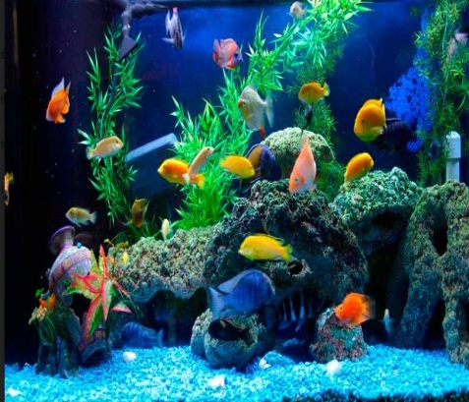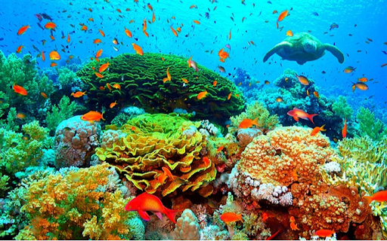  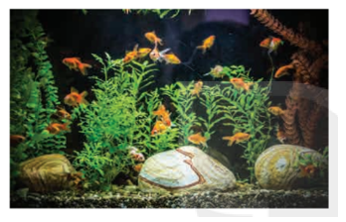- GV yêu cầu học sinh cá nhân đưa ra câu trả lời cho tình huống: Một khu rừng hay bể cá cảnh trong hình bên đều được xem là một hệ sinh thái. Vậy hệ sinh thái là gì?  Bước 2: Thực hiện nhiệm vụ học tập  - Học sinh suy nghĩ và trả lời câu hỏi.  Bước 3: Báo cáo kết quả và thảo luận  - GV gọi HS trình bày câu trả lời.  Bước 4. Đánh giá kết quả thực hiện nhiệm vụ  - GV nhận xét, ghi nhận các ý kiến của HS.  - GV chưa chốt kiến thức mà dẫn dắt vào bài học mới: Để giải thích câu hỏi này đầy đủ và chính xác, chúng ta cùng đi tìm hiểu. | Các bức tranh liên quan đến chủ đề bài học

2. Hình thành kiến thức mới ( 30 phút)
Hoạt động 2.1: Tìm hiểu về hệ sinh thái
a. Mục tiêu:
- Phát biểu được khái niệm hệ sinh thái. Lấy được ví dụ về các kiểu hệ sinh thái
- Nêu được khái niệm sinh vật sản xuất, sinh vật tiêu thụ, sinh vật phân giải.
- Gợi ý câu trả lời câu hỏi hoạt động nhóm phiếu học tập số 1:
Câu 1: Các thành phần cấu trúc của một hệ sinh thái gồm:
- Thành phần vô sinh: Chất vô cơ, nước, ánh sáng, nhiệt độ, lượng mưa…
- Thành phần hữu sinh: Bao gồm nhiều loài sinh vật trong quần xã (bao gồm cả con người):
+ Sinh vật sản xuất: Các loài sinh vật có khả năng quang hợp lấy năng lượng từ ánh sáng mặt trời tạo thành chất hữu cơ . VD: vi khuẩn lam, các loài tảo, thực vật bậc cao.
+ Sinh vật tiêu thụ: Các loài sinh vật không có khả năng tự tổng hợp chất hữu cơ, mà phải lấy chất hữu cơ từ thức ăn. VD: động vật ăn thực vật, động vật ăn thịt,….
+ Sinh vật phân giải: Các loài sinh vật có khả năng phân giải xác, chất thải của sinh vật thành chất vô cơ.
VD: một số loài nấm, hầu hết vi khuẩn…
Câu 2: Trong hệ sinh thái đồng cỏ:
+ Sinh vật sản xuất: Các loại cỏ, thực vật…
+ Sinh vật tiêu thụ: Sư tử, ngựa hoang, bò rừng, sói đồng cỏ,…
+ Sinh vật phân giải: Nấm, hầu hết vi khuẩn,…
- Gợi ý câu trả lời câu hỏi hoạt động nhóm phiếu học tập số 2:
Có thể phân làm 2 kiểu hệ sinh thái:
*Hệ sinh thái tự nhiên:
+ Hệ sinh thái trên cạn: HST rừng nhiệt đới, HST rừng lá kim, HST bình nguyên, HST hoang mạc,..
+ Hệ sinh thái dưới nước: HST nước mặn, HST nước ngọt.
* Hệ sinh thái nhân tạo: HST đồng ruộng, HST thành phố, đô thị, HST ruộng bậc thang.
b. Tổ chức thực hiện:
HOẠT ĐỘNG CỦA GV - HS | NỘI DUNG
Bước 1: Chuyển giao nhiệm vụ học tập  - GV cho HS cá nhân nghiên cứu thông tin SGK/180; thảo luận cặp đôi trả lời câu hỏi:  Em hãy lấy ví dụ về hệ sinh thái ?  - Gv cho HS rút ra khái niệm về hệ sinh thái.  - GV cho HS quan sát Hình 44.1:  Gợi ý câu trả lời câu hỏi hoạt động cặp đôi:  Bể cá cảnh trong nhà, một hồ cá, một khu rừng, …  KL:  Hệ sinh thái là một hệ thống bao gồm quần xã sinh vật và môi trường sống của chúng. Các loài sinh vật trong quần xã luôn tác động lẫn nhau, đồng thời tác dụng qua lại với các nhân tố vô sinh của môi trường mà chúng sống trong đó  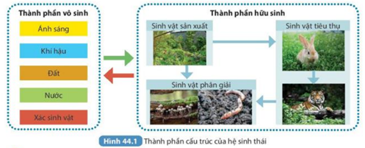  - GV cho HS nghiên cứu thông tin SGK/180; thảo luận nhóm trả lời câu hỏi nội dung hoạt động SGK/181 phiếu học tập số 1:  1, Đọc thông tin trên và quan sát hình 44.1, phân tích thành phần của một hệ sinh thái.  2, Em hãy lấy ví dụ về các loài sinh vật thuộc nhóm sinh vật sản xuất, sinh vật tiêu thụ và sinh vật phân giải trong một hệ sinh thái.  - Gv cho HS rút ra kết luận về thành phần cấu trúc của hệ sinh thái.  - GV cho HS quan sát Hình 44.2:  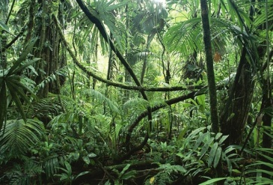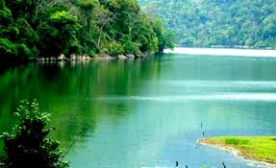  a) HST rừng mưa nhiệt đới a) Hệ sinh thái sông  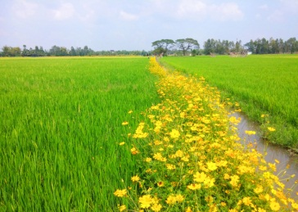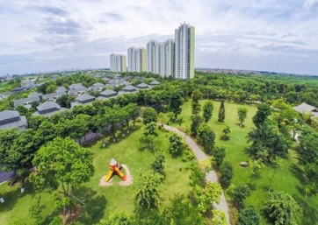  c) Hệ sinh thái đồng ruộng c) Hệ sinh thái khu đô thị  - GV cho HS nghiên cứu thông tin SGK/181; thảo luận nhóm trả lời câu hỏi SGK/182( Phiếu học tập số 2)  Cho các hệ sinh thái sau: HST rừng nhiệt đới, HST rừng lá kim, HST bình nguyên, HST hoang mạc HST nước mặn, HST nước ngọt HST đồng ruộng, HST thành phố, đô thị, hệ sinh thái ruộng bậc thang. Em hãy sắp xếp các hệ sinh thái trên vào các kiểu hệ sinh thái phù hợp.  - Gv cho HS rút ra kết luận về các kiểu hệ sinh thái.  - GV giưới thiệu thêm hình ảnh một số hệ sinh thái khác.  Bước 2: Thực hiện nhiệm vụ học tập  - HS nghiên cứu thông tin SGK/180; thảo luận nhóm trả lời câu hỏi SGK/180 và rút ra khái niệm về hệ sinh thái.  - HS quan sát Hình 44.1; nghiên cứu thông tin SGK/180; thảo luận nhóm trả lời câu hỏi nội dung hoạt động SGK/181 và rút ra kết luận về thành phần cấu trúc của hệ sinh thái.  - HS quan sát Hình 44.2; nghiên cứu thông tin SGK/181; thảo luận nhóm trả lời câu hỏi SGK/182, kết luận về các kiểu hệ sinh thái.  Bước 3: Báo cáo kết quả và thảo luận  - HS các nhóm trả lời câu hỏi, HS khác nhận xét, bổ sung.  - HS đưa ra khái niệm, thành phần cấu trúc của hệ sinh thái, và các kiểu hệ sinh thái.  Bước 4: Đánh giá kết quả thực hiện nhiệm vụ  - GV nhận xét, đánh giá, chốt nội dung kiến thức | I. Hệ sinh thái ( 30 phút)  1. Khái niệm hệ sinh thái  Hệ sinh thái là một hệ thống bao gồm quần xã sinh vật và môi trường sống của chúng. Các loài sinh vật trong quần xã luôn tác động lẫn nhau, đồng thời tác dụng qua lại với các nhân tố vô sinh của môi trường mà chúng sống trong đó  2. Thành phần cấu trúc của hệ sinh thái  * Thành phần vô sinh: Ánh sáng, khí hậu, đất, nước…  * Thành phần hữu sinh :  + Sinh vật sản xuất (là thực vật)  + Sinh vật tiêu thụ (động vật ăn thực vật, động vật ăn động vật)  + Sinh vật phân giải (vi khuẩn, nấm, ...)  3. Các kiểu hệ sinh thái.  a. Hệ sinh thái tự nhiên: Bao gồm hệ sinh thái trên cạn và hệ sinh thái dưới nước.  + Hệ sinh thái trên cạn: HST rừng nhiệt đới, HST rừng lá kim, HST bình nguyên, HST hoang mạc,..  + Hệ sinh thái dưới nước: HST nước mặn (HST biển, HST cửa sông,…), HST nước ngọt (HST hồ, HST sông,…).  b. Hệ sinh thái nhân tạo: Được tạo thành nhờ hoạt động của con người như : HST đồng ruộng, HST thành phố, đô thị, HST thực nghiệm (một bể cá, một HST trong ống nghiệm,…).

3. Hoạt động 3: Luyện tập, vận dụng, củng cố (8 phút)
a. Mục tiêu: Củng cố, luyện tập kiến thức vừa học
b. Tổ chức thực hiện:
Bài 1: Chọn câu trả lời đúng nhất:
Câu 1: Một hệ sinh thái hoàn chỉnh bao gồm những thành phần chủ yếu nào sau đây:
A. Thành phần vô sinh, thành phần hữu cơ, thành phần vô cơ
B. Thành phần động vật, thành phần thực vật, thành phần vi sinh vật
C. Sinh vật sản xuất, sinh vật tiêu thụ, sinh vật phân giải
D. Thành phần vô sinh, sinh vật sản xuất, sinh vật tiêu thụ, sinh vật phân giải
Đáp án: D.
Câu 2: Thành phần vô sinh của hệ sinh thái bao gồm những yếu tố nào sau đây:
A. Các chất vô cơ: Nước, khí cacbonic, khí oxi...., các loài vi rút, vi khuẩn...
B. Các chất mùn, bã, các loài rêu, địa y.
C. Các nhân tố khí hậu như: Nhiệt độ, ánh sáng, độ ẩm...các loại nấm, mốc.
D. Nước, khí cacbonic, khí oxi, nhiệt độ, ánh sáng, độ ẩm.
Đáp án: D.
Bài 2: Giải thích một số tình huống thực tế sau:
- Tình huống 1: Vào những năm 1973, hệ sinh thái san hô Great Barrier ở Australia bị sao biển gai hủy diệt 11% và cho đến nay chưa hồi phục hoàn toàn. Điều này cho thấy mối quan hệ giữa các loài sinh vật trong quần xã và hệ sinh thái như thế nào ? Giải thích ?
Đáp án: Cho thấy giữa các loài sinh vật có tác động qua lại lẫn nhau và tác động lên môi trường mà chúng sống trong đó. Sao biển gai hủy diệt san hô làm ảnh hưởng rất lớn đến san hô các loài sinh vật sống dựa vào các rạn san hô (môi trường sống của các loài sinh vật bị tác động).
- Tình huống 2: Ở vườn quốc gia Bidoup - Núi Bà tỉnh Lâm Đồng với hệ sinh thái rừng kín thường xanh mưa ẩm á nhiệt đới núi trung bình có lượng mưa dồi dào, khí hậu mát mẻ, độ cao phân hóa đa dạng, có hệ động thực vật phong phú. Đặc biệt nơi đây còn được gọi là “Vương quốc của các loài lan rừng” do có rất nhiều loài lan rừng. Em hãy liệt kê một số nhân tố sinh thái và phân loại chúng phù hợp.
Đáp án:
Nhân tố vô sinh: lượng mưa dồi dào, khí hậu mát mẻ, độ cao phân hóa đa dạng.
Nhân tố hữu sinh: hệ động thực vật phong phú, lan rừng.

Bài 3. Cho các hệ sinh thái sau: Hệ sinh thái đồng ruộng, hệ sinh thái bãi bồi ven biển Cà Mau, hệ sinh thái rừng hỗn giao, hệ sinh thái rừng ngập mặn, hệ sinh thái ruộng bậc thang, hệ sinh thái đồng cỏ Năng, hệ sinh thái trong bể thu sinh khối tảo lục, hệ sinh thái rạn san hô. Em hãy sắp xếp các hệ sinh thái trên vào các kiểu hệ sinh thái phù hợp.
- Hệ sinh thái tự nhiên:
+ Hệ sinh thái trên cạn: Hệ sinh thái bãi bồi ven biển Cà Mau, hệ sinh thái rừng hỗn giao, hệ sinh thái rừng ngập mặn, hệ sinh thái đồng cỏ Năng.
+ Hệ sinh thái dưới nước: Hệ sinh thái rạn san hô.
- Hệ sinh thái nhân tạo: Hệ sinh thái đồng ruộng, hệ sinh thái ruộng bậc thang, hệ sinh thái trong bể thu sinh khối tảo lục.
* HƯỚNG DẪN VỀ NHÀ ( 2 phút):
- Học bài cũ và xem trước nội dung của phần II, III

